-Đề xuất thay đổi(thêm nó vào chỉ mục)

|  |
| --- |
| 1. Git add <ten-tap-tin> 2. Git add * |

-commit những thay đổi mà bạn đã sử dụng.

-clone git từ một remote repository khác về máy

|  |
| --- |
| 1.chọn ví trí thư mục được clone về  2.dùng lệnh : git clone <url> với:  url: là http của địa chỉ remote repository |

.push lên remote repository mà ta vừa clone về.

|  |
| --- |
| B1:ta vào thư mục mà ta clone về.  B2:sau khi chỉnh sửa repo đó, giờ ta đẩy lại về remote repo bằng lệnh  Git push <url> với:url là địa chỉ repo của server.  Sau đó, hệ thống sẽ yc nhập username và pass của server.  Cách 2: bạn có thể tạo 1 cái repo mới và cấp quyền cho người làm cùng team bạn.  B1:vào “[Organizations](https://github.com/settings/organizations)” bên dưới profile bên trái profile của bạn, và tiếp tục… |

-Để xem bạn đã kết nối với máy chủ nào, bạn chạy lệnh

|  |
| --- |
| Git remote  Hoặc git remote -v |

-nếu bạn có nhiều hơn một máy chủ từ xa, để liệt kê tất cả ,ví dụ:kho chứa grit sẽ hiển thị như sau

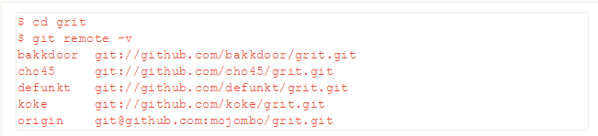

-1.Để kiểm tra thiết lập cá nhân

**Git config –list**

-2.sao chép một repo từ máy chủ với tên khác tên máy chủ.

Git clone <https://github.com/libgit2/libgit2> mylibgit

-3.